Волгоградский государственный университет

Отчет по задаче №4
по дисциплине
“Разработка управляемых приложений”
Планы обмена

Проверила:
Доцент, кандидат педагог. наук
Машихина Татьяна Петровна
Выполнил:
Ст. гр. ПИМм-251
Павлов Федор Ильич

Волгоград 2026

1. Цель работы
Настроить распределенный обмен данными между двумя конфигурациями 1С с использованием плана обмена. В рамках задачи требовалось создать две независимые конфигурации «Узел 1» и «Узел 2», в каждой из них реализовать план обмена и написать код для синхронизации справочника «Номенклатура».

2. Созданные конфигурации
Были созданы две пустые конфигурации.
Первая названа «Узел 1» — условно основная база.
Вторая названа «Узел 2» — база-получатель.
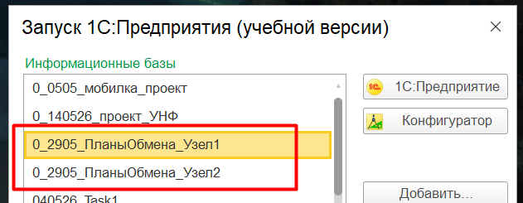
Обе конфигурации содержат справочник «Номенклатура» с идентичной структурой реквизитов. Цель обмена — поддерживать актуальное состояние этого справочника на обоих узлах.
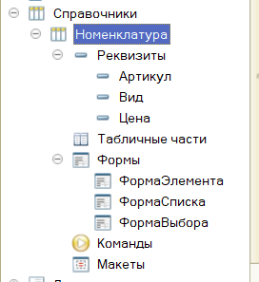
3. Создание плана обмена
В каждой конфигурации в ветке «Общие» создан новый план обмена.
Задано имя плана обмена, отражающее его назначение — обмен номенклатурой.
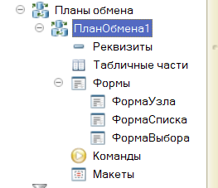
В составе плана обмена указан только справочник «Номенклатура». Это означает, что изменения в других объектах не отслеживаются. Включена авторегистрация изменений — платформа сама фиксирует, какие элементы были созданы, изменены или помечены на удаление.
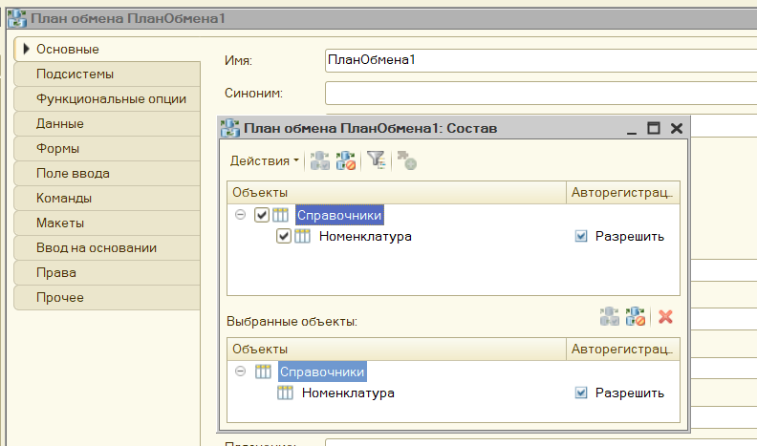

Для каждого узла заданы предопределенные элементы плана обмена. В конфигурации «Узел 1» создан узел с именем «Узел1» и кодом «Узел1». В конфигурации «Узел 2» создан узел «Узел2» с кодом «Узел2». Кроме того, в каждой базе добавлен внешний узел-корреспондент (то есть в базе «Узел 1» присутствует узел «Узел2», и наоборот).
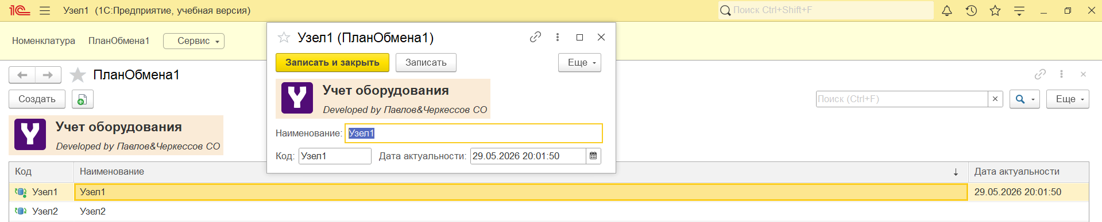

4. Логика обмена
Обмен реализован программно через обработку.
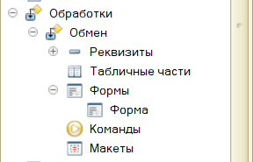
Общий алгоритм выглядит следующим образом. На стороне узла-отправителя из плана обмена извлекаются все изменения, накопленные с момента последнего обмена. Эти данные формируются в универсальную коллекцию, которая затем сохраняется в файл формата XML. Файл передается на второй узел любым доступным способом (в учебных целях — просто копированием в общую папку). На стороне узла-получателя файл считывается, данные десериализуются и загружаются в информационную базу с учетом правил плана обмена.
Код обработки в приложении 1.
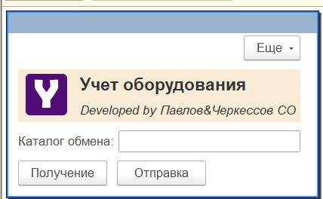
Важный момент: при загрузке проверяется принадлежность данных. Узел-получатель загружает только те изменения, которые были отправлены именно из узла-отправителя, чтобы избежать зацикливания обмена.
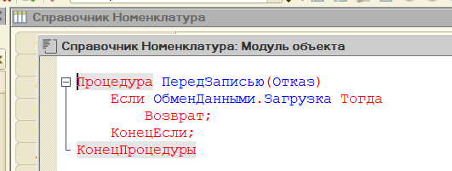
5. Проверка работы
Работоспособность проверялась серией тестов.

В узле 1 была создана новая позиция номенклатуры, затем запущена выгрузка. После загрузки в узле 2 этот элемент успешно появился. Затем в узле 1 было изменено наименование элемента — после повторного обмена изменение отразилось в узле 2. Далее была создана иерархическая группа с подчиненными элементами — структура корректно передалась. Также был удален один элемент в узле 1 — при обмене он либо пометился на удаление в узле 2, либо удалился полностью (в зависимости от настроек).

Во всех случаях синхронизация прошла без потери данных и без дублирования.
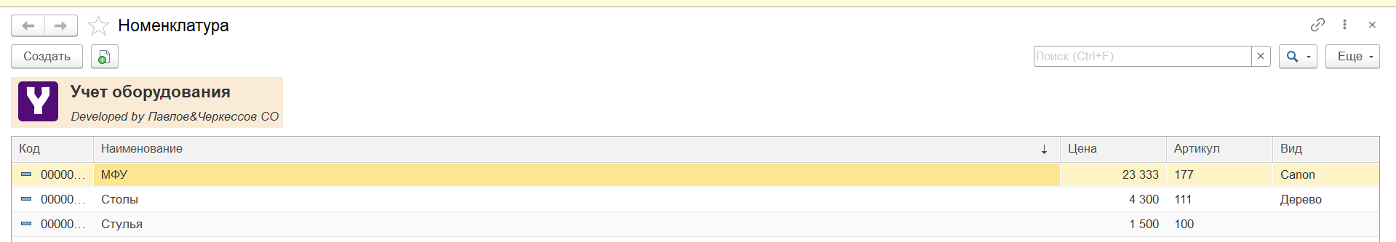

7. Результаты
В итоге полностью выполнены все поставленные задачи.

Созданы две конфигурации с планами обмена. Настроен состав плана обмена для справочника номенклатуры. Реализован программный механизм выгрузки изменений в файл и загрузки из файла. Проведено тестирование, подтвердившее корректную синхронизацию данных между узлами.

Получен практический навык настройки обмена через планы обмена в 1С. Учебная задача считается выполненной.

Приложение 1.

Код обработки
